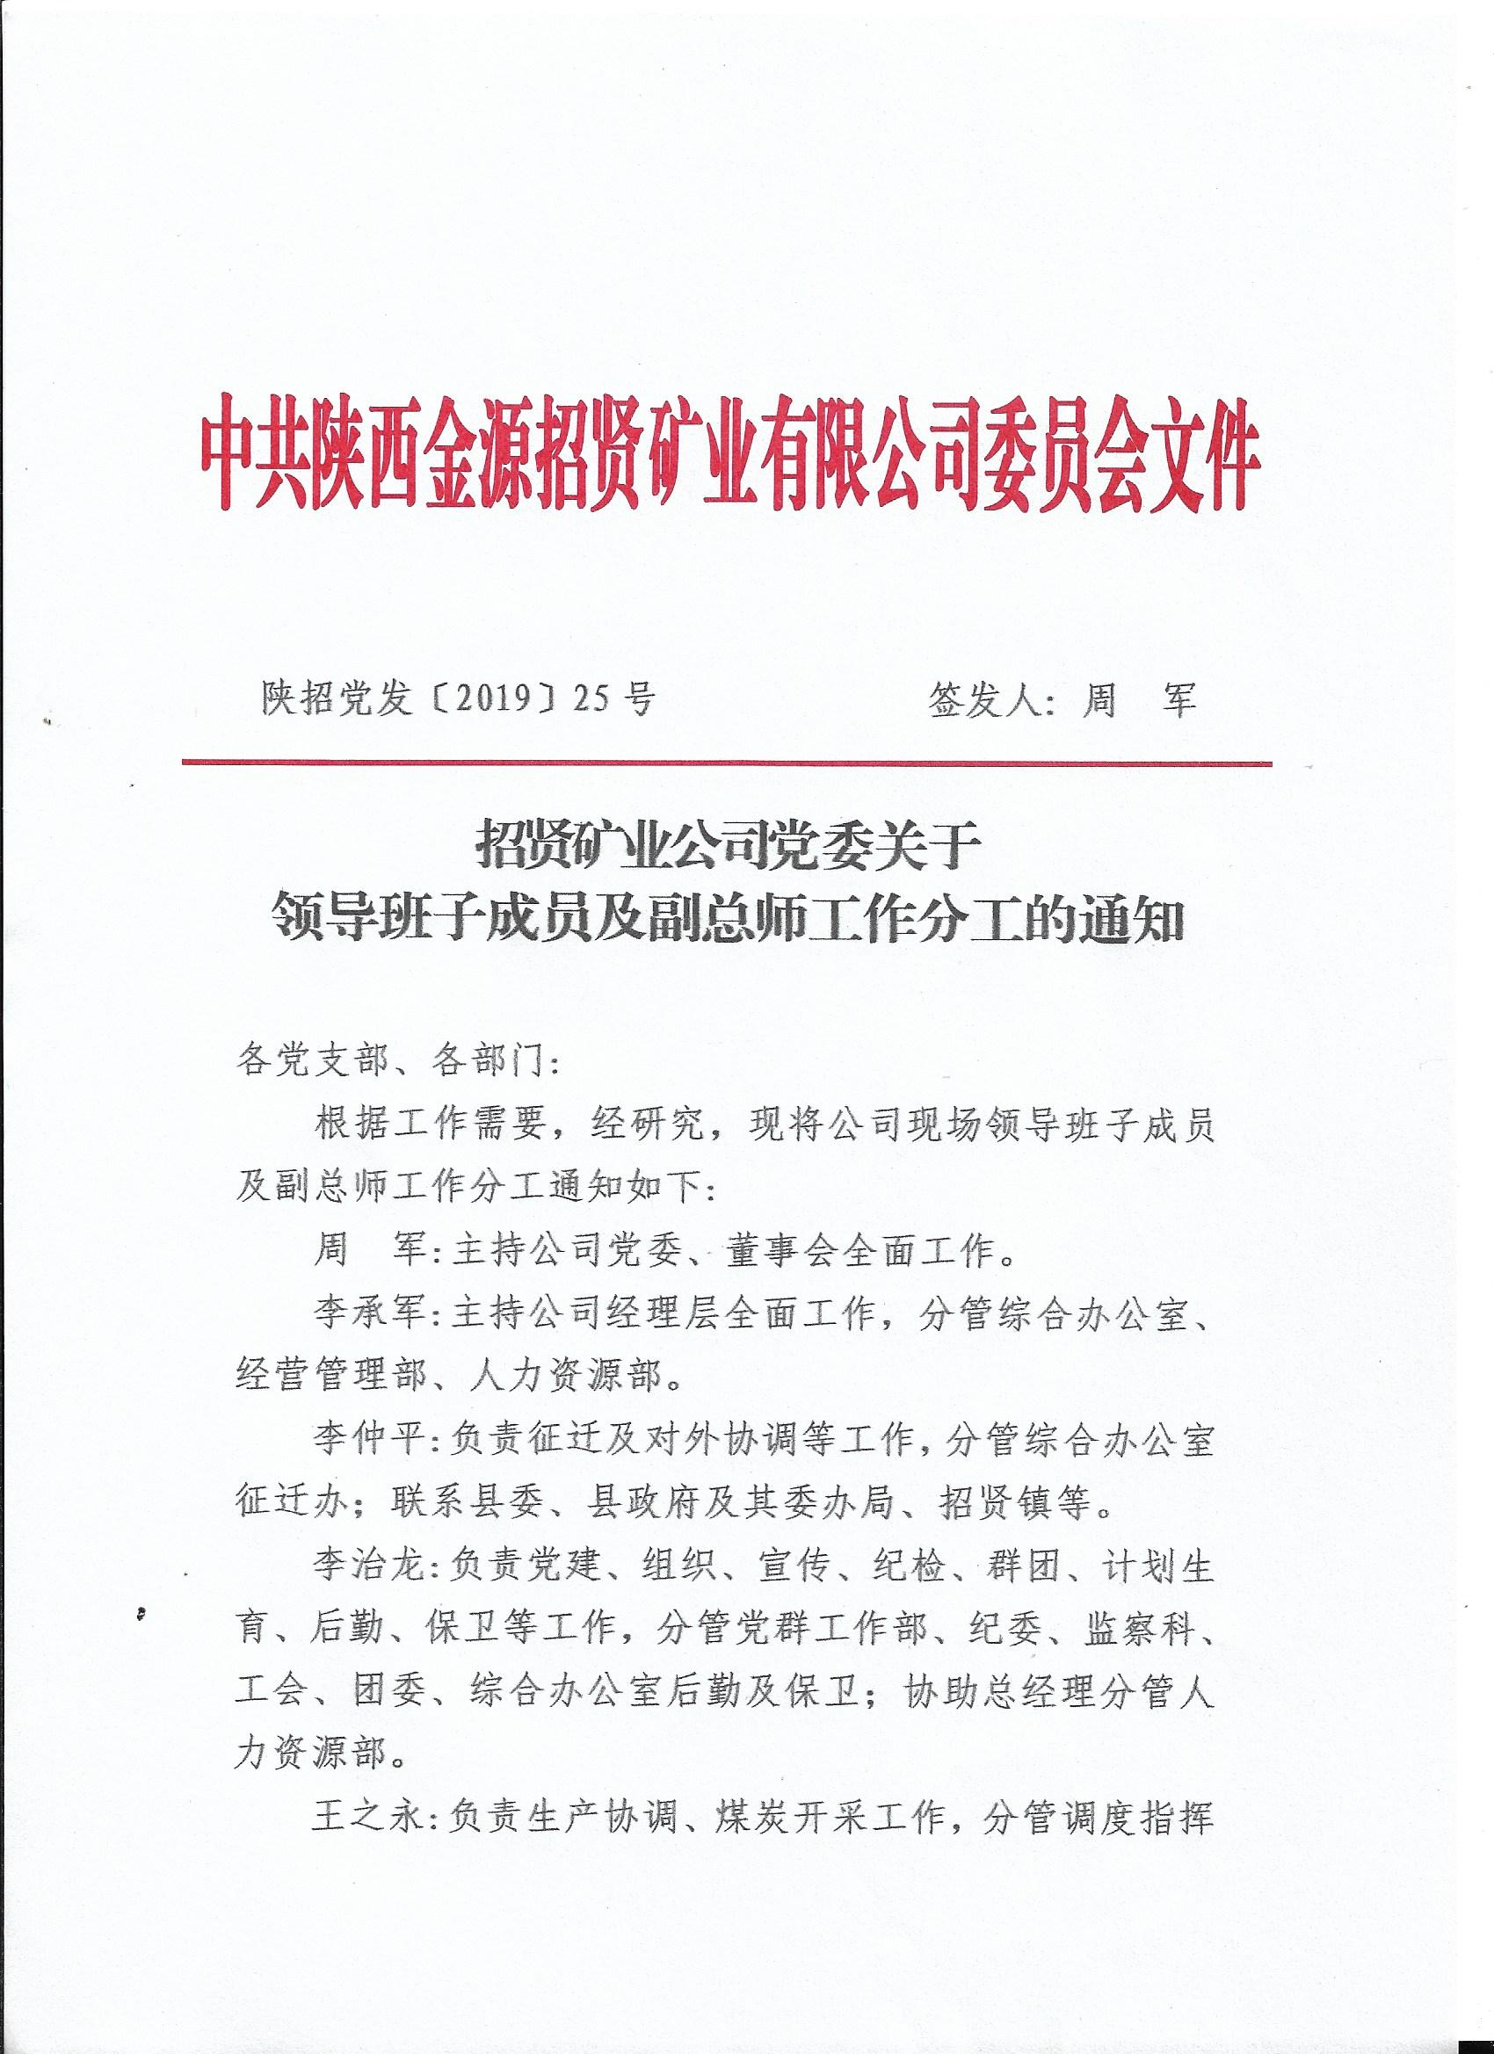

中心、采煤部。
张宗芳:负责供应、销售、土建、财务管控及选煤厂煤炭(含煤泥、煤矸石等副产品)装车发运等工作，分管供应销售部供应及销售、经营管理部土建；联系土建施工单位。
陈优良:负责矿井开拓掘进、修护等工作，分管掘进部;联系矿建施工单位。
王文生:负责财务具体业务、经营考核、工程预决算、招投标、精细化管理等工作，分管财务部，协助总经理分管经营管理部;联系集团公司审计部驻矿审计站。
纵 峰:负责安全生产、职业卫生、应急救援、安全教育培训等工作，分管安全监察部、人力资源部安全培训中心；联系集团公司救护大队招贤中队。
王 涛:负责生产技术、地质防治水、防冲和一通三防等工作，分管生产技术部、防治水办公室、防治冲击地压办公室(含防冲队)、通防部。
李祥明：负责机电运输、设备、大型材料、修旧利废、环保等管理及监管选煤厂生产运行（指恒源芬雷公司生产运营加工承包管理范围，即：从主井驱动机房毛煤皮带101#机尾至产品入仓的全部生产系统运行，以及至汽车装车点设备的维护保养）等工作，分管机运部、综合办公室环保办、供应销售部设备、大型材料、修旧利废及机修车间；联系机电安装施工单位、恒源芬雷招贤项目部。
张 晖：协助总工程师负责机电运输安全生产技术管理工作；协助机运副总经理做好机电运输、设备、大型材料、修旧利废、环保等管理及监管选煤厂生产运行等业务管理工作。
